Nyhedsbrev 07-05-2022
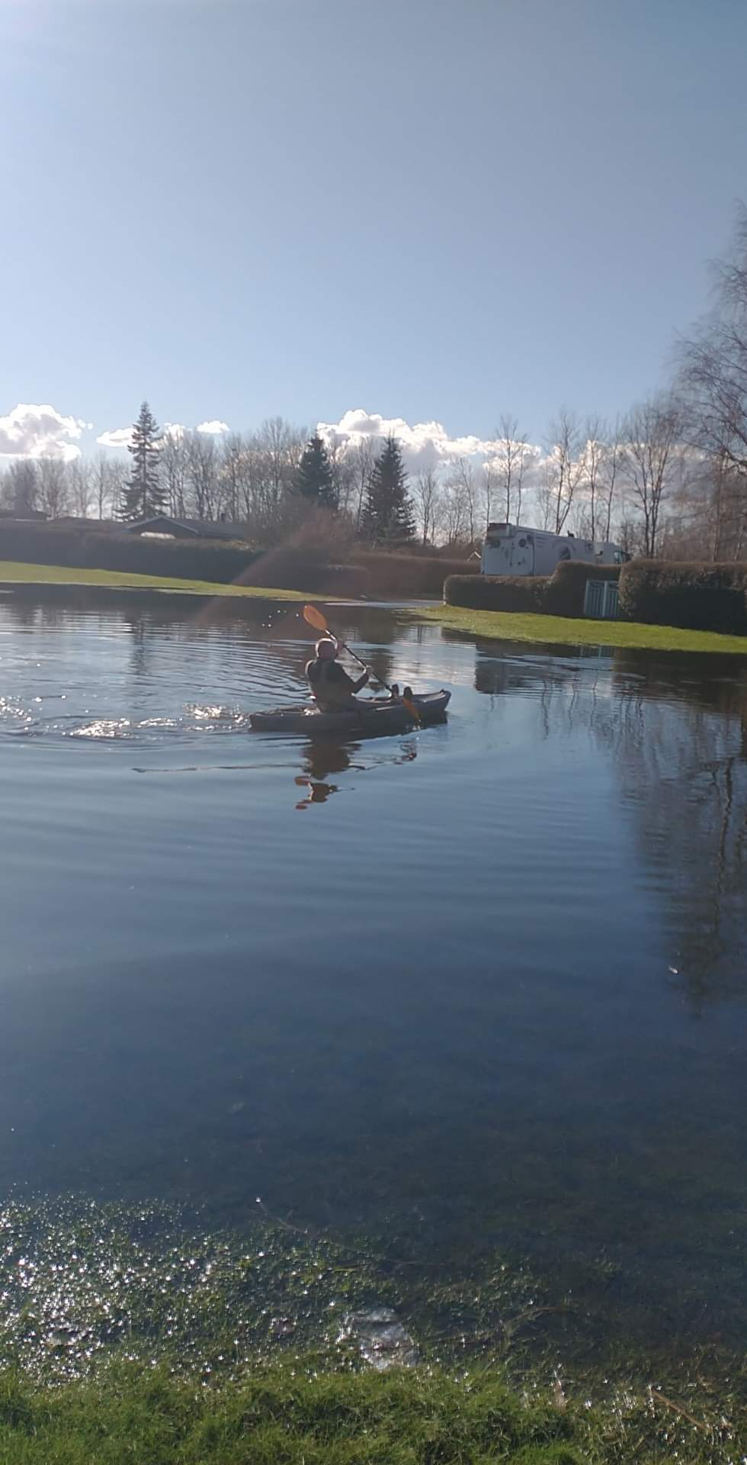
Et lille billede fra februar, da vi havde en sø.

Nu er sæsonen, så småt ved, at starte op.
Vi har afholdt den første generalforsamling i år, der kommer en til i efteråret, da regnskabsåret er blevet rykket. Referatet kommer her en af dagene.
Der er kommet nye sorteringsregler, der vil blive sat skilte på containerne, så der ikke er nogen tvivl om hvad der skal i.
Vi afholder en bytte plante/blomst dag den 20 august, vi forstiller os at vejene til haverne bliver lukket for kørelse, et par timer så man eventuelt kunne have et lille loppebord ude foran sin havelåge. Der vil komme nærmer information når vi nærmer os dagen.
Husk at hækken skal være klippet inden den 31juli, dette blev besluttet på generalforsamlingen.

Det skal igen i år punkteres, at der må kun køres 20 km/t på vejene i begge haveforeninger og kørelse på græsarealerne må kun sker ved af og pålæsning langs hækken.
I bedes venligt holde jeres hundene i snor, selvfølgelig kan det jo forekomme, at en hund stikker af.

Venlig hilsen Bestyrelsen

